Sequência didática 3 – Problemas ambientais na cidade?

Conteúdos:
- O lixo na cidade.
- A reciclagem.
- A poluição do ar.
- A poluição da água.

Objetivos:
- Saber o que é lixo e de onde ele vem.
- Entender o que devemos fazer para diminuir a produção de lixo.
- Entender a diferença entre lixo industrial e lixo doméstico.
- Compreender as causas e as consequências da poluição do ar.
- Compreender as causas e as consequências da poluição da água.

Objetos de conhecimento e habilidades da Base Nacional Comum Curricular:
A sequência didática se desenvolve em torno de três objetos de conhecimento dos componentes curriculares Geografia e História. Os objetos de conhecimento do componente curricular Geografia: Produção, circulação e consumo e Impactos das atividades humanas, se articulam às habilidades EF03GE08: Relacionar a produção de lixo doméstico ou da escola aos problemas causados pelo consumo excessivo e construir propostas para o consumo consciente, considerando a ampliação de hábitos de redução, reuso e reciclagem/descarte de materiais consumidos em casa, na escola e/ou no entorno; EF03GE09: Investigar os usos dos recursos naturais, com destaque para os usos da água em atividades cotidianas (alimentação, higiene, cultivo de plantas etc.), e discutir os problemas ambientais provocados por esses usos, e EF03GE11: Comparar impactos das atividades econômicas urbanas e rurais sobre o ambiente físico natural, assim como os riscos provenientes do uso de ferramentas e máquinas.
O objeto de conhecimento do componente curricular História: A cidade e suas atividades: trabalho, cultura e lazer, se articula à habilidade EF03HI12: Comparar as relações de trabalho e lazer do presente com as de outros tempos e espaços, analisando mudanças e permanências.

Número de aulas:
4 aulas.

Aula 1
Conteúdo específico:
- Produção de lixo nas cidades.
- Lixo doméstico e lixo industrial.
- A campanha dos 5 Rs como parte da solução para a produção e o descarte do lixo.

Recursos didáticos:
- Páginas 160 e 161 do Livro do Estudante.
- Cartolinas.
- Lápis de cor.
- Canetinhas.

Encaminhamento:
Para começar a aula, pergunte aos alunos o que é o lixo e de onde ele vem. Oriente as respostas no sentido de eles compreenderem que o lixo é um resíduo resultante da ação humana e um grande problema das cidades. Esclareça que a geração de lixo se relaciona diretamente ao consumo das pessoas e que o lixo doméstico é composto de embalagens, restos de alimentos e materiais usados para a higiene, entre outros.
É importante ainda destacar que, além de o descarte de materiais gerar lixo, diversos resíduos são gerados durante todo o processo de produção daquilo que estamos acostumados a consumir. Esse lixo, gerado por processos industriais, é chamado de lixo industrial, que é composto de resíduos químicos, óleos, aparas de plástico e metal e diversos outros materiais.
Comente que, durante os processos industriais, as indústrias devem obedecer a regras específicas para descartar o lixo. Essas regras existem para tentar diminuir o impacto que esse tipo de resíduo pode provocar no meio ambiente.
Após propor a leitura coletiva do texto da página 160 do Livro do Estudante, peça aos alunos que façam as atividades 1 e 2 da mesma página, nas quais eles devem estabelecer a relação entre o consumo e a produção de lixo e explicar a diferença entre lixo doméstico e lixo industrial, incluindo a questão de seu descarte.
Depois, incentive-os a conversar brevemente sobre o problema do lixo. Use esse momento para averiguar se eles compreenderam as relações entre o consumo e a produção de lixo, considerando que os produtos comumente consumidos geram lixo desde a sua produção nas indústrias.
Conversem sobre possibilidades de redução da produção de lixo e maneiras de descartá-lo de maneira correta e responsável. Explique o que são os 5 Rs: Repensar, Recusar, Reduzir, Reutilizar e Reciclar. Reflita sobre essas cinco palavras com os alunos e procure conceituá-las de maneira clara e objetiva, possibilitando a conversa e a sensibilização sobre esse problema ambiental.
Solicite que façam a atividade 3 da página 161 do Livro do Estudante, na qual devem refletir sobre as próprias atitudes e as atitudes da família em relação ao consumo de produtos e a reutilização de materiais no dia a dia.
Em seguida, comente que a quantidade de lixo pode diminuir se separarmos determinados materiais que podem ser reciclados e transformados em novos produtos, como papel, vidro, plástico e metal. É importante que os alunos percebam que a atividade da reciclagem requer técnica e conhecimento dos produtos e, ainda, que devem existir práticas constantes para que os materiais a serem reciclados sejam corretamente separados.
Em seguida, peça aos alunos que façam a atividade 4 da página 161 do Livro do Estudante, na qual devem se reunir em grupos e registrar em uma folha de papel alternativas para reduzir a geração de lixo em casa e na escola. Depois dessa primeira etapa, algumas propostas podem ser escritas em cartazes, que devem ser expostos pela escola a fim de conscientizar toda a comunidade escolar sobre o problema do lixo.

Atividade complementar
Peça aos alunos que elaborem na cartolina um esquema sobre os 5 Rs. Para cada palavra – repensar, recusar, reduzir, reutilizar e reciclar –, eles devem desenhar um exemplo de atividade que se encaixe na proposta.

Acompanhamento das aprendizagens
Para acompanhar a aprendizagem dos alunos e trabalhar o domínio da linguagem oral, solicite que apresentem os cartazes à turma. Use esse momento para averiguar se eles compreenderam o que é lixo, a origem desse material e algumas maneiras de diminuir a geração de lixo.

Aula 2
Conteúdo específico:
- A poluição do ar.

Recursos didáticos:
- Páginas 162 e 163 do Livro do Estudante.
- Reprodução das imagens apresentadas na atividade complementar.

Encaminhamento:
Explique aos alunos que a poluição do ar também é um problema ambiental nas cidades e que ela pode causar diversos problemas respiratórios, como tosse e alergias. Pergunte quantos deles conhecem pessoas que têm algum problema respiratório. Reforce que em um ambiente em que o ar é poluído as doenças respiratórias e suas complicações são mais frequentes.
Em seguida, leia com a turma o texto da página 162 do Livro do Estudante e convide-os a fazer as atividades 5 e 6. Na atividade 5, eles devem escrever sinônimos da palavra “poluir”. Se possível, traga um ou mais dicionários para a sala de aula, para que façam a busca solicitada, incentivando, assim, o hábito da pesquisa. Nesse momento, é interessante ensiná-los a manusear o dicionário. Na atividade 6, eles devem escrever sobre as consequências da poluição do ar para os seres vivos.
Antes de propor que respondam à atividade 7 da página 162 do Livro do Estudante, que aborda os problemas resultantes de uma queimada, analise com eles a imagem de um incêndio em uma área de mata. Comente que as queimadas liberam partículas que poluem o ar, por isso são proibidas em todo o país. Além de provocar danos ao meio ambiente, arriscando iminentemente a vida de espécies animais e vegetais, elas ameaçam a saúde dos seres humanos.
Na segunda parte da aula, leia o texto da página 163 do Livro do Estudante e esclareça que a poluição do ar pode ter origem na emissão de poluentes não autorizados e/ou não tratados pelas indústrias e na queima de combustíveis, como a gasolina e o álcool, usados nos veículos. Inicie a atividade 8 da mesma página, comentando a relação do gráfico do uso de transporte público com o do uso de veículo individual. Esclareça que ambos os tipos de veículo geram poluição do ar, porém a capacidade do ônibus de transportar mais passageiros simultaneamente acaba oferecendo uma vantagem quanto à emissão de poluentes: um ônibus comporta até 50 pessoas de uma só vez, ao passo que para transportar a mesma quantidade de pessoas seriam necessários 10 carros. Demonstre essa relação matemática no quadro de giz, explicando que o uso do transporte coletivo é uma opção para diminuir a poluição do ar.

Com base na relação matemática estabelecida, peça que respondam conjuntamente às perguntas da atividade, reforçando a vantagem do transporte coletivo para a preservação da qualidade do ar. Continue a aula apresentando outras soluções possíveis para os problemas da poluição do ar nas cidades, como a incorporação de filtro no escapamento dos carros, o que diminuiria a emissão direta de gases nocivos, o desenvolvimento de veículos alternativos como os elétricos, entre outros.

Atividade complementar
Apresente as imagens a seguir à turma e solicite aos alunos que estabeleçam relações entre as imagens e a poluição do ar. Peça a eles que relacionem a emissão de partículas poluentes a atividade representada nas imagens. Verifique se os alunos estão relacionando adequadamente as imagens apresentadas à proveniência da poluição do ar a que se referem. Ao final, aproveite para perguntar à turma por que a poluição do ar é um problema para os seres humanos e outras espécies animais e vegetais.

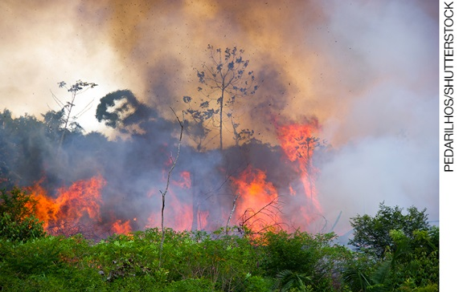
Queimada na floresta amazônica.

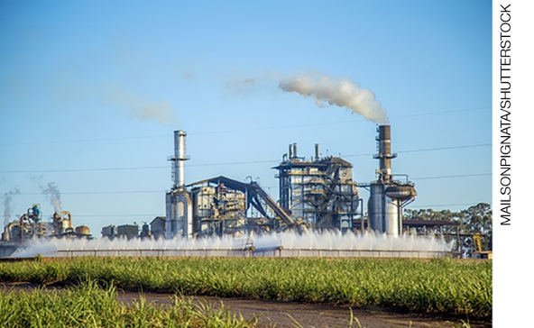
Usina de cana-de-açúcar.

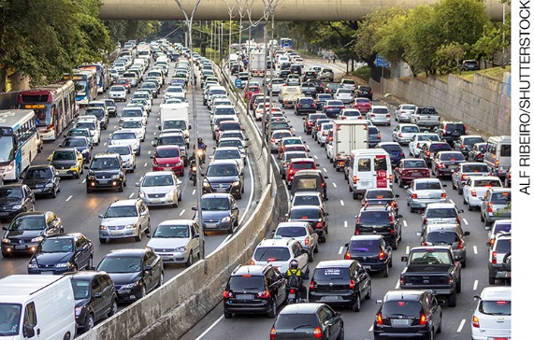
Tráfego intenso no município de São Paulo, no estado de São Paulo.

Aula 3
Conteúdo específico:
- A poluição da água.

Recursos didáticos:
- Páginas 166 e 167 do Livro do Estudante.
- Cartolinas.
- Lápis de cor.
- Canetinhas.

Encaminhamento:
Comente com os alunos que, além das atividades humanas poluírem o ar, elas também podem poluir as águas em razão do descarte de lixo, dejetos e resíduos nos cursos dos rios.
Reforce que a vida depende da existência de água. Os seres humanos, por exemplo, utilizam a água para beber, limpar e higienizar, cozinhar e produzir diversos objetos. Os animais e as plantas também dependem da existência de água para sobreviver. Por isso, a água utilizada pelos seres vivos não pode estar poluída ou contaminada.
Alerte os alunos para a necessidade de cuidar desse recurso com muita atenção. Peça a eles que listem algumas atividades em que utilizamos água, como irrigação das plantações, geração de energia elétrica, transporte de pessoas, atividades pesqueiras e de lazer.
Deixe claro que, ao poluir as águas, geramos muitos gastos às estações de tratamento de água e que esse processo é demorado e gasta recursos naturais. Além disso, a contaminação da água por determinados elementos ou substâncias químicas pode ser irreversível, restringindo sua reutilização após o tratamento.
Explique aos alunos que as empresas e as indústrias que causam poluição da água são responsáveis por tratá-la adequadamente para o descarte no meio ambiente. Essa é uma maneira de poupar recursos naturais.
Em seguida, faça a leitura das informações e das imagens da página 167 do Livro do Estudante, que explica como a poluição da água acontece e por que ela é nociva aos seres vivos. Relembre a importância e os diversos usos que as águas dos rios podem ter se forem bem cuidados. Mencione que a poluição das águas pode causar doenças nos seres humanos. Solicite aos alunos que façam a atividade 12 da mesma página, que discorre sobre formas de poluição das águas dos rios. Peça que relacionem a poluição das águas às suas consequências e indiquem maneiras de evitá-la. Ressalte que tanto os dejetos de origem doméstica quanto os de origem industrial são prejudiciais ao meio ambiente e às águas dos rios.
Em seguida, discuta com os alunos a atividade 13 da página 167 do Livro do Estudante, que lhes propõe refletir sobre as condições dos rios próximos à moradia deles, buscando compreender se essas águas são poluídas, que tipo de atividade as polui e o que poderia ser feito para evitar essa poluição.

Acompanhamento das aprendizagens
Faça com os alunos a atividade 11 da página 166 do Livro do Estudante, que solicita uma pesquisa sobre um rio do local onde vivem. Peça que pesquisem em grupos e elaborem um texto para apresentar as respostas das seguintes perguntas: Qual é o nome do rio pesquisado? Como as águas dele são aproveitadas? É possível completar a atividade com um breve histórico de cada rio pesquisado, considerando se ele está poluído e os tipos de poluição que ele sofre.

Aula 4
Conteúdo específico:
- Exemplificando o problema da poluição dos rios: o caso do Rio Tietê.

Recurso didático:
- Páginas 168 e 169 do Livro do Estudante.

Encaminhamento:
Relembre a pesquisa realizada na aula anterior. Ela pode contribuir para o entendimento da poluição da água nas áreas urbanas e explicitar que o problema da poluição da água é recente e está relacionado com o crescimento das cidades.
Mostre aos alunos as imagens da página 168 do Livro do Estudante para comprovar que o Rio Tietê já foi navegável e era utilizado para a pesca e para a prática de atividades esportivas, como natação e remo. Faça a leitura do texto, e responda com os alunos às atividades 14 e 15, que abordam a localização e as condições do Rio Tietê no passado.
Em seguida, leia com a turma o texto da página 169 do Livro do Estudante, que traz informações sobre o processo de poluição do Rio Tietê e sobre suas condições atuais. Peça aos alunos que observem as imagens dessa página, nas quais eles podem ver imagens do Rio Tietê poluído e trechos do mesmo rio sendo usado para a pesca. Utilize as imagens para iniciar uma discussão e despertar o pensamento crítico a respeito das possibilidades de recuperação e do uso das águas dos rios em trechos urbanos.
Deixe claro aos alunos que não é todo o curso do Rio Tietê que é poluído, sua nascente e alguns trechos ainda são utilizados para atividades de lazer; os trechos contaminados estão ligados à expansão das cidades pelas quais ele passa, onde os resíduos e os dejetos muitas vezes são decartados sem tratamento.
Incentive os alunos a apresentar soluções para a recuperação do Rio Tietê. Comente que, para isso, foi criado um organismo que controla a qualidade da água em todo o estado de São Paulo, a CETESB, para que sejam feitas propostas de controle e diminuição da poluição nesse e em outros rios. Esclareça que há possibilidades e técnicas para tornar o Rio Tietê navegável novamente, mas o processo é lento e caro.

Mais sugestões para acompanhar o desenvolvimento dos alunos

1. Associe adequadamente as palavras da coluna I aos significados na coluna II.
Coluna I Coluna II
- Repensar ( ) Negar o uso de novo produto.
- Recusar ( ) Dar novo uso a um mesmo material.
- Reduzir ( ) Pensar se preciso mesmo do produto.
- Reutilizar ( ) Doar um produto que funciona.
- Reciclar ( ) Diminuir o consumo de produtos.

2. Responda às questões.
a) Quais são as principais causas da poluição do ar?

_____________________________________________________________________________
_____________________________________________________________________________
_____________________________________________________________________________
b) Quais são as principais causas da poluição da água?

_____________________________________________________________________________
_____________________________________________________________________________
_____________________________________________________________________________
Respostas das atividades:
1. 2-5-1-4-3.
2. a. As queimadas, a poluição industrial e os meios de transporte são as principais causas da poluição do ar.
b. O descarte de lixo, dejetos e resíduos nos cursos d’água são as principais causas da poluição da água.

Autoavaliação

Marque a opção que melhor define o que você sente para responder a cada questão. | Sim | Mais ou menos | Não
1. Sei o que é lixo?
2. Entendo o que devemos fazer para diminuir a produção de lixo?
3. Sei diferenciar lixo doméstico de lixo industrial?
4. Compreendo que a poluição do ar é causada por emissões de gases poluentes provenientes de queimadas, indústrias e veículos?
5. Compreendo que os rios ficam poluídos quando recebem lixo, dejetos e resíduos sem tratamento?

